NATIONS  UNIES | 

UNEP/MC/COP.6/Dec.5

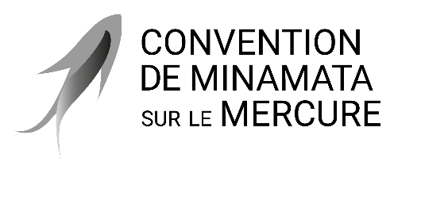 |  | Distr. générale  24 novembre 2025  Français  Original : anglais

Conférence des Parties à la Convention de
Minamata sur le mercure
Sixième réunion
Genève, 3-7 novembre 2025
Décisions adoptées par la Conférence des Parties à la Convention de Minamata sur le mercure à sa sixième réunion
Décision MC-6/5 : Examen de la faisabilité de solutions de remplacement sans mercure pour la production de chlorure de vinyle monomère
La Conférence des Parties,
Rappelant que le paragraphe 3 de l’article 5 de la Convention de Minamata sur le mercure fait obligation aux Parties de prendre des mesures pour limiter l’utilisation de mercure ou de composés du mercure dans les procédés énumérés dans la deuxième partie de l’Annexe B de la Convention, ce qui, dans le cas de la production de chlorure de vinyle monomère, inclut la présentation d’un rapport à la Conférence des Parties sur les efforts déployés pour élaborer et/ou déterminer des solutions de remplacement et mettre fin à l’utilisation de mercure conformément à l’article 21,
Notant que la deuxième partie de l’Annexe B vise la production de chlorure de vinyle monomère et recense des mesures à prendre par les Parties, prévoyant notamment que les Parties ne doivent pas permettre l’utilisation de mercure pour la production de chlorure de vinyle monomère cinq ans après que la Conférence des Parties a établi l’existence de catalyseurs sans mercure techniquement et économiquement faisables fondés sur des procédés existants,
Prenant acte des travaux entrepris au cours de la dernière période intersessions, comme suite à la décision MC-5/6,
- Se félicite du rapport sur la faisabilité économique et technique de l’utilisation de catalyseurs sans mercure dans la production de chlorure de vinyle monomère ;
- Note avec satisfaction les progrès indiqués dans l’élimination de l’utilisation du mercure dans la production de chlorure de vinyle monomère ;
- Note qu’il n’a pas été possible, lors de la réunion en cours, de parvenir à un consensus sur la faisabilité économique et technique des catalyseurs sans mercure dans la production de chlorure de vinyle monomère ;
- Convient d’examiner à nouveau la question lors de sa prochaine réunion.

UNEP/MC/COP.6/6/Add.2.

